Министерство науки и высшего образования Российской Федерации

1

Федеральное государственное бюджетное образовательное учреждение высшего образования

ТОМСКИЙ ГОСУДАРСТВЕННЫЙ УНИВЕРСИТЕТ

СИСТЕМ УПРАВЛЕНИЯ И РАДИОЭЛЕКТРОНИКИ (ТУСУР)

Кафедра компьютерных систем в управлении и проектировании (КСУП)

РАЗВЁРТКА ВНУТРЕННЕЙ ИНФРАСТРУКТУРЫ РАЗРАБОТКИ

Отчет к лабораторной работе №2 по дисциплине “Системное программное обеспечение”

Выполнил: Студент гр. 518-2

Рыбинский М.А.

« 5 » марта 2021

Принял: Преподаватель каф. КСУП

Горяинов А.Е.

« »

Томск 2021

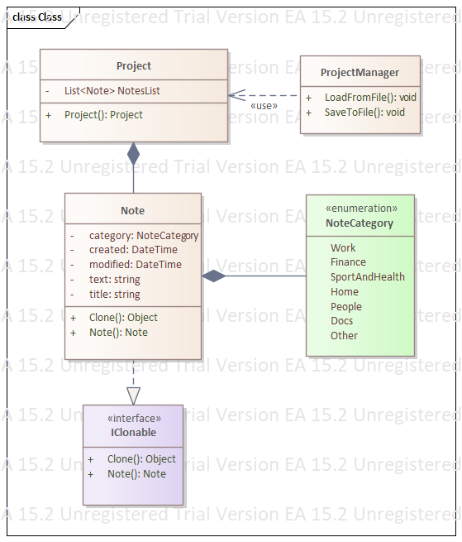

Рисунок 1 - Диаграмма классов

public MainForm()

{

Note note1 = new Note();

note1.Name = "Product list";

note1.Text = "1 - onion, 2 - carrot, 3 - bread";

note1.Category = CategoryOfNote.Home;

ProjectManager.SaveToFile(note1);

Note loadNote = ProjectManager.LoadFromFile();

MessageBox.Show(loadNote.Name + ' ' + loadNote.Text + ' ' + loadNote.Category + ' ' + loadNote.TimeOfCreation + ' ' + loadNote.TimeOfLastChange);

InitializeComponent();

}

Листинг 1 - Пример исходного кода, демонстрирующий создание и инициализацию экземпляров классов программы.

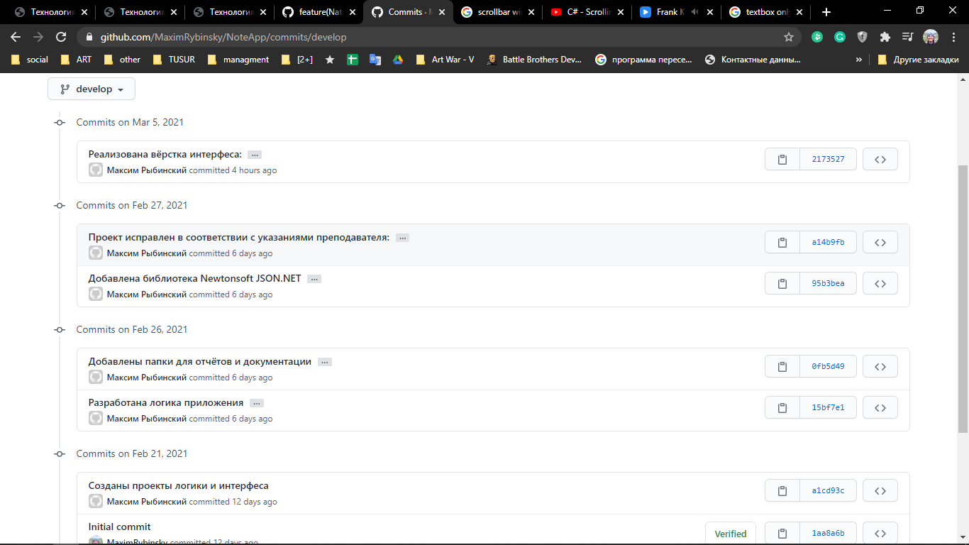

Рисунок 3 - текущая история изменений ветки develop